



GENS UNA SUMUS
UNICHESS
FIDE ACADEMY
FIDE
World Youth Chsss
Championship
Montesilvano
14-El JuneEBEB

Первенство Мира ФИДЕ 2026 года среди юношей и девушек до 14, 16 и 18 лет
Монтесильвано, Италия
14-27 июня
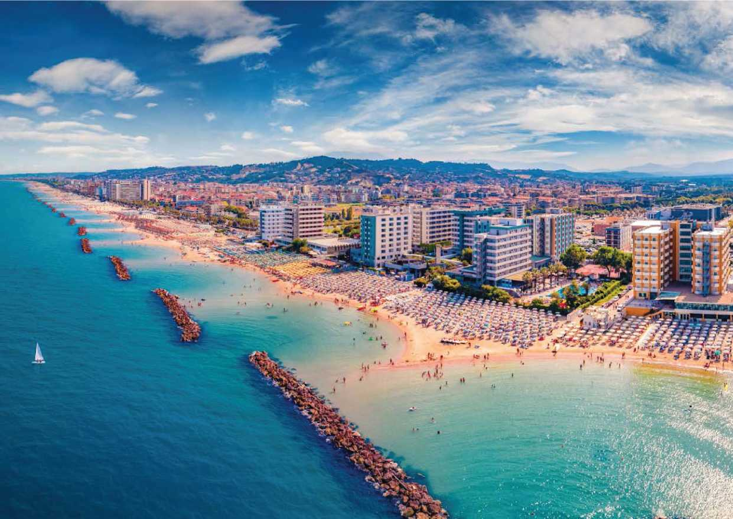
ОФИЦИАЛЬНОЕ ПРИГЛАШЕНИЕ
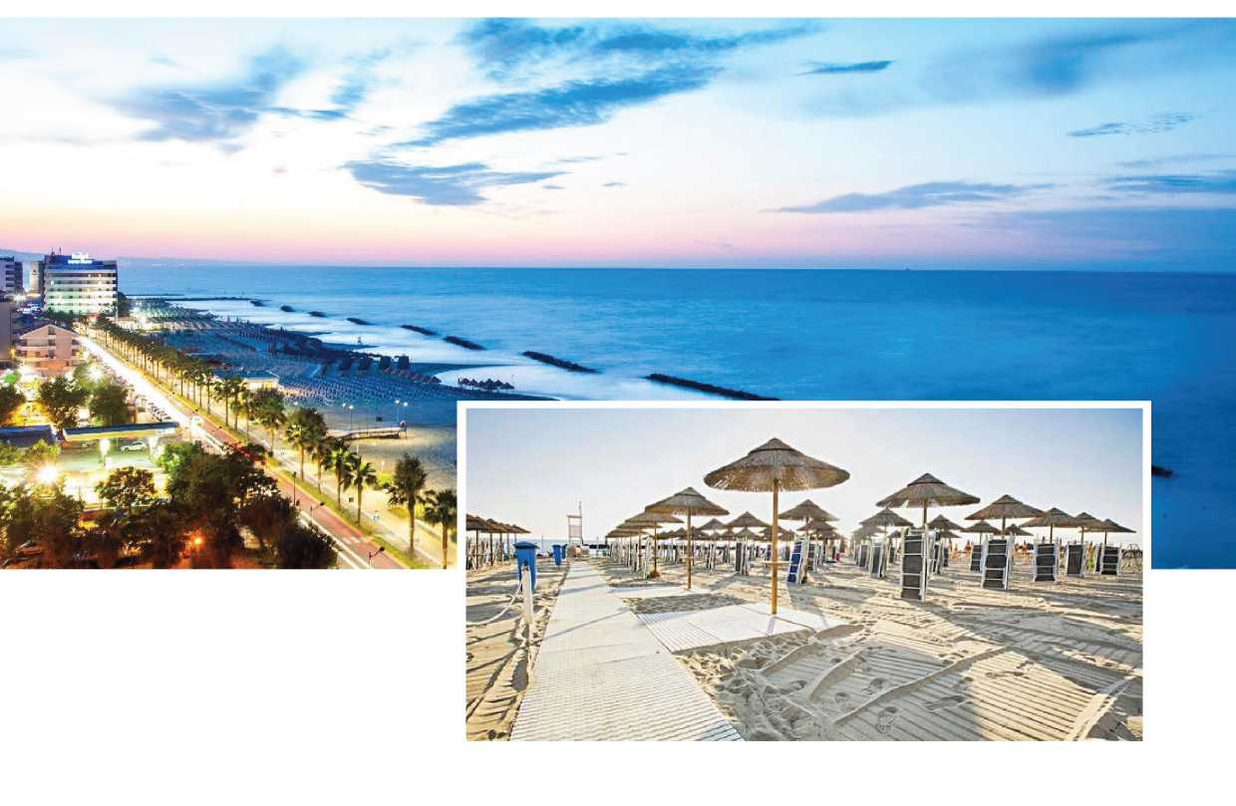

- ПРИГЛАШЕНИЕ
Организаторы, Международная шахматная федерация ФИДЕ и Итальянская шахматная федерация совместно с UniChess, приглашают все национальные шахматные федерации ФИДЕ принять участие в первенстве мира по шахматам 2026 года среди юношей и девушек. Даты проведения – c 14 июня (день приезда) по 27 июня 2026 года (день отъезда).
- УЧАСТИЕ
  - Каждая национальная федерация вправе зарегистрировать по одному официальному игроку в каждой возрастной категории (до 14, 16, 18 лет, открытое первенство и среди девушек). От каждой национальной федерации Организаторы приглашают в общей сложности шесть (6) официальных игроков плюс одно сопровождающее официальное лицо, далее именуемое Главой делегации (капитан/тренер с действующим ID ФИДЕ – см. https://handbook.fide.com/chapter/D0406). На момент 1 января 2026 года игроку возраста 14, 16 или 18 лет исполниться ещё не должно.
- При условии выполнения одного из указанных далее трех пунктов персональным правом участия обладают следующие игроки:
- Призеры (1–3 места) предыдущего первенства мира.
- Чемпионы (золотые медалисты) предыдущего первенства мира могут выступать в той же или более высокой возрастной категории. Например, чемпион в категории до 14 лет может принять участие в первенстве мира до 14 лет при условии соответствия возрастным ограничениям, либо в первенствах до 16 или до 18 лет.
– Чемпионы Континента среди юношей/девушек (золотые медалисты) предшествующего этому турниру года.
Такие игроки также классифицируются как официальные и должны быть зарегистрированы через национальные федерации.
- Не являющиеся официальными игроки классифицируются как дополнительные. Все остальные лица, кроме игроков или сопровождающих официальных лиц, должны классифицироваться как сопровождающие лица. Любые связанные с дополнительными игроками и сопровождающими лицами расходы являются ответственностью соответствующей национальной федерации.
- Для обеспечения надлежащих условий проведения турнира Федерации должны соответствующим образом заполнить и отправить организаторам официальную форму регистрации до 7-го апреля 2026 года. По истечении этого срока официальные игроки теряют право регистрации в качестве приглашенных игроков. Дальнейшие заявки на участие могут быть не приняты, либо в соответствии с регламентом ФИДЕ может быть запрошена дополнительная плата в размере 80 евро.
- ВСТУПИТЕЛЬНЫЙ ВЗНОС ФИДЕ
Согласно регламенту ФИДЕ, вступительный взнос ФИДЕ в размере 70 евро для основного игрока в каждой категории от каждой федерации должен быть оплачен до начала турнира. За каждого дополнительного игрока от каждой федерации необходимо до начала турнира заплатить вступительный взнос в размере 140 евро.
Национальные федерации направляют эту сумму непосредственно на банковский счет ФИДЕ, в противном случае ФИДЕ затребует эту сумму со счета соответствующей национальной федерации. Оргкомитет отношения к вступительному взносу ФИДЕ не имеет и получать такие суммы от национальных федераций не должен.
- РЕГИСТРАЦИЯ И ПРОЕЗД
4.1. Каждый игрок (официальный или дополнительный) и каждое сопровождающее /официальное лицо должны оплатить Организаторам регистрационный взнос в размере 110 евро в момент их регистрации не позднее вторника, 7 апреля 2026 года. Регистрационный взнос является обязательным и подтверждает участие в мероприятии. В противном случае регистрация считается недействительной и принята не будет.
- Игроки, официальные сопровождающие лица и дополнительные сопровождающие лица при оплате регистрационного взноса получают:
- Регистрацию
- Аккредитацию с персональным бейджем (игроки и Главы делегаций);
- Приветственный пакет (игроки и Главы делегаций);
- Гаджет (игроки, главы делегаций, сопровождающие лица)
- Допуск на церемонии открытия и закрытия
- Воду во время туров (игроки).
- Бесплатную воду в номере.
Стоимость трансфера в обе стороны игроков, сопровождающих официальных и дополнительных лиц в установленные дни приезда и отъезда из аэропорта Фьюмичино г. Рима (Rome Fiumicino Airport) в отели составляет 120 евро с человека.
Стоимость трансфера в обе стороны игроков, сопровождающих официальных и дополнительных лиц в установленные дни приезда и отъезда из международного аэропорта Пескары (Pescara International Airport) в отели составляет 10 евро с человека.
Стоимость трансфера в обе стороны игроков, сопровождающих официальных и дополнительных лиц в установленные дни приезда и отъезда от железнодорожного вокзала Пескары (Pescara Train Station) до отелей составляет 10 евро с человека.
Трансфер из аэропорта можно заказать только в установленный день приезда и отъезда.
- Крайний срок регистрации – 7 апреля 2026 года. После этой даты организаторы оставляют за собой право в поздней регистрации отказать, или, при наличии свободных мест, за каждую позднюю регистрацию с участников будет взиматься дополнительная плата в размере 80 евро.
- Крайний срок действителен для регистрации, бронирования гостиницы и подачи заявки на транспорт (в обе стороны). Если национальная федерация не бронирует и детали поездки своей делегации не сообщает, Оргкомитет автоматически считается от всей ответственности освобожденным.
- Все виды транспорта в обе стороны (из аэропорта/железнодорожного вокзала Пескары или из аэропорта Фьюмичино г.Рима) должны быть забронированы Национальной федерацией до 7 апреля 2026 года.
- При заполнении регистрационной формы должны быть указаны Федерация, ID ФИДЕ, фамилия, имя, тип размещения в отеле, даты приезда/отъезда и номер паспорта каждого игрока и сопровождающего лица, которым требуется приглашение. Неполные заявки на регистрацию приниматься не будут.
- Все транспортные расходы оплачивают участники или их Федерация. Оргкомитет ответственности за такие расходы не несет.
- Для обеспечения надлежащей организации мероприятия и эффективного управления участием каждая национальная федерация обязана строго соблюдать установленные сроки регистрации.
- ОФИЦИАЛЬНЫЕ ТЕХНИЧЕСКИЕ ПРЕДСТАВИТЕЛИ ФИДЕ
- Главный арбитр будет объявлен в установленное время.
- Технический делегат ФИДЕ будет объявлен в установленное время.

6. ПРОЧИЕ ПОЛОЖЕНИЯ
- Электронные устройства, наручные часы и ручки: В соответствии с регламентом ФИДЕ, наличие в турнирном зале мобильных телефонов, электронных устройств и любых других источников радиоизлучения (за исключением используемых для медицинских целей по полученному от Главного Арбитра разрешению), наручных часов (наручных часов всех типов) и собственных ручек запрещено.
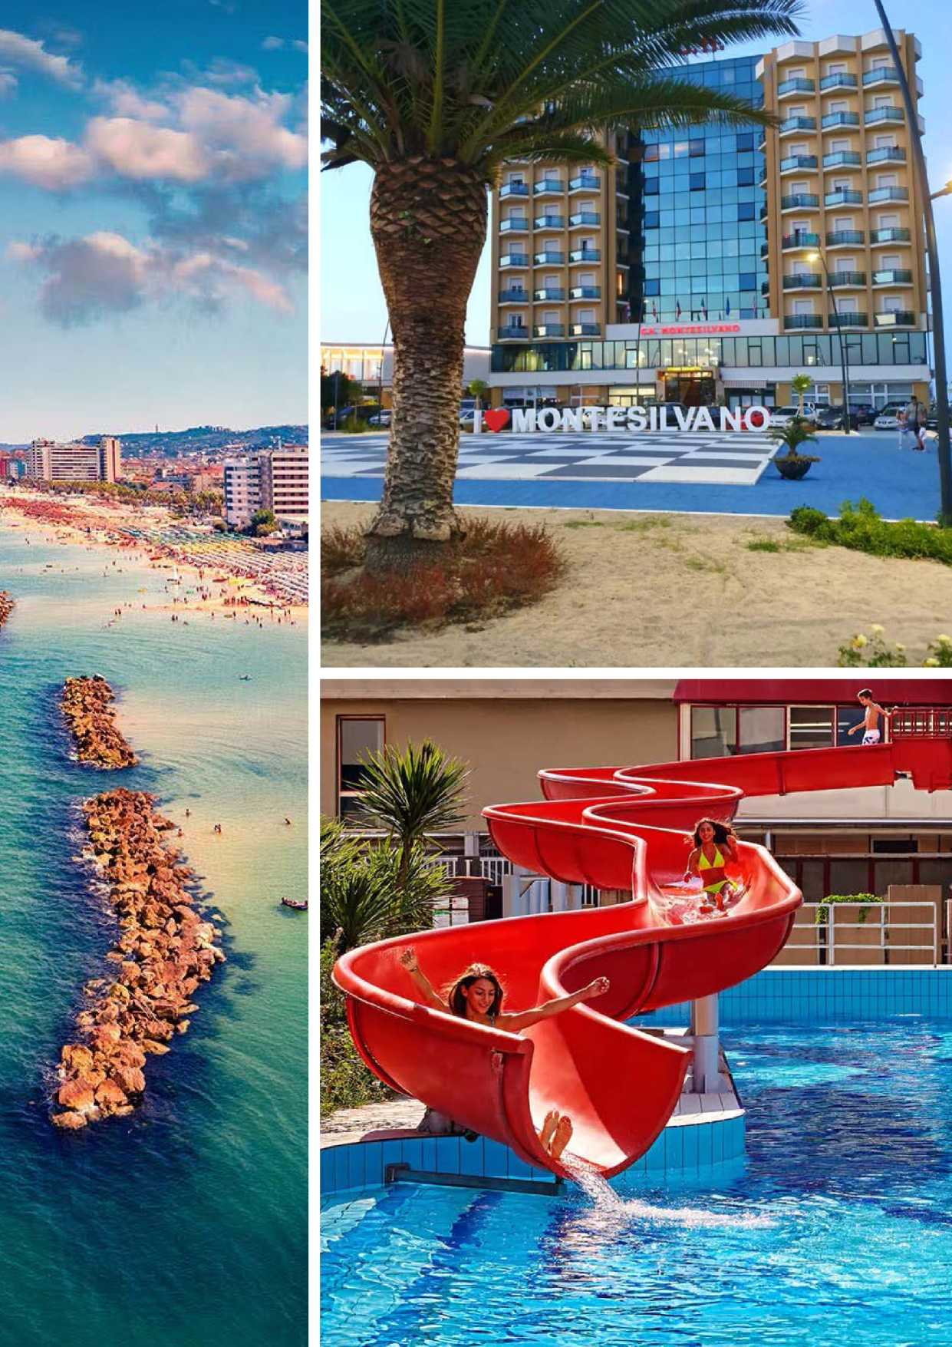

7. ВИЗЫ
- Тем игрокам и сопровождающим лицам, кому необходима виза, предоставляют свои данные до 7 апреля 2026 года.
- Для начала оформления визы необходимо, чтобы каждая национальная федерация:
- Заполнила предоставленную оргкомитетом регистрационную форму
- Направила по электронной почте в оргкомитет в формате PDF сканы паспортов участников, срок действия которых должен превышать шесть месяцев.
- Произвела оплату регистрационных взносов в соответствии с инструкциями Оргкомитета
- Одновременно с регистрацией на турнир произвела бронирование и оплату проживания в гостинице (если таковая оплата предполагается)
- Организаторы предоставляют содействие в получении предусмотренной национальным законодательством визы только после внесения всех предварительных платежей.
- В случае отказа консульских учреждений Италии в выдаче визы по соображениям общественного порядка и/или невыполнения всех предусмотренных для получения визы требований Организаторы не несут ответственности.

8. ПЛАТЕЖИ
- Подача заявок на участие через регистрационные формы предусмотрена до 7-го апреля 2026 года.
- При регистрации, которая должна быть осуществлена не позднее 7 апреля 2026 года, на указанный Организатором банковский счёт необходимо оплатить регистрационный взнос в размере 110 евро, стоимость трансфера (из аэропорта или железнодорожного вокзала Пескары либо из аэропорта Фьюмичино города Рима) и предоплату в размере не менее 50 % от стоимости питания и проживания.
Платежи подлежат перечислению на следующие счета
Вступительный взнос и трансфер | Отели
Бенефициарный владелец счета:  UniChess SSDRL  Адрес владельца счета:  Via G. Dottori 90, 06132 Perugia (PG)  Номер плательщика НДС (VAT Number): IT03649350547  Номер счета IBAN: IT65Z0344038420000000217100  (платежи в евро)  Название и адрес банка: Banco Desio e della Brianza, Via Tiberina 06053  Deruta (PG) – Италия  Код BIC/SWIFT: BDBDIT22 | Бенефициарный владелец счета:  ADR Hospitality srls  Адрес владельца счета:  Piazza JF Kennedy 28, 65015 Montesilvano  Номер плательщика НДС: 02386270686  Номер счета IBAN: IT61R0306915460100000016615  (платежи в евро)  Название и адрес банка: Intesa San Paolo SpA, Via Vittorio Emanuele II 254, 65015 Montesilvano  Код BIC/SWIFT: BCITITMM
- Право осуществлять платежи в адрес Оргкомитета имеют только Национальные федерации. Частные платежи приниматься и/или считаться действительными не будут.
- Вступительные взносы за позднюю регистрацию, снятие с соревнований или неявку взимаются в соответствии с положением ФИДЕ.
- В случае регистрации по истечении крайнего установленного срока регистрационный взнос, указанный в статье 3.9, увеличивается вдвое. Прием заявок после установленного срока обязательным для Организатора не является. Поздняя регистрация аннулирует право приглашённых игроков и игроков с персональными правами на полный пансион. Такие участники будут рассматриваться как дополнительные игроки.
- Процедура снятия с турнира регламентируется положениями хэндбука ФИДЕ.
- Если какая-либо федерация ФИДЕ ожидает вероятность пропуска срока регистрации по не зависящим от нее причинам/обстоятельствам, она обязана обратиться в Комиссию ФИДЕ по организации мероприятий (EVE) до окончания срока регистрации. Комиссия ФИДЕ по организации мероприятий (EVE) должна в этом разобраться и попытаться совместно с Организатором найти решение.
- Каждая национальная федерация получает счет для оплаты от организаторов. После подтверждения платежей организаторы направляют федерациям подтверждение бронирования гостиниц. Как только официальные лица ФИДЕ будут назначены и регистрации подтверждены, зарегистрированные игроки появляются на официальном сайте и на сайте ChessResults, где статус игроков можно проверять ежедневно.
- Все платежи по оставшейся сумме должны быть завершены не позднее пятницы, 8 мая 2026 года.
Включение игроков в жеребьевку происходит только после оплаты Организатору всех платежей и взносов.
- Национальные федерации, не имеющие возможности выполнить платежные обязательства посредством банковского перевода, должны запросить разрешение у Оргкомитета и Комиссии по проведению мероприятий ФИДЕ до крайнего срока (7 апреля 2026 года). Такие запросы будут рассматриваться отдельно для каждого конкретного случая, принимая во внимание указанные задействованной федерацией обстоятельства и причины. Одобрение альтернативных методов оплаты будет дано только в исключительных обстоятельствах и по усмотрению Оргкомитета и Комиссии по проведению мероприятий ФИДЕ. Федерации должны предоставить убедительные причины, по которым они не могут произвести платеж через банковский перевод, а также реальное альтернативное предложение по выполнению своих финансовых обязательств.
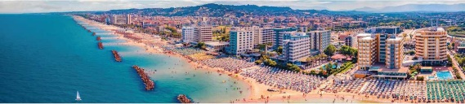
- Национальные федерации несут ответственность за уплату Оргкомитету указанных сборов. Любые банковские сборы или сборы за перевод сумм будут взиматься с Национальных федераций до начала мероприятия или непосредственно с Главы делегации на месте проведения.

9. МЕСТО ПРОВЕДЕНИЯ, ОФИЦИАЛЬНЫЕ ОТЕЛИ - ПИТАНИЕ И ПРОЖИВАНИЕ
Местом проведения мероприятия является Congress Center Pala Dean Martin, Via Aldo Moro, Montesilvano (PE) – Italy (г. Монтесильвано, Италия).
Название отеля | Кал-во звезд | Кол-во номеров | 1-м. номер на 1 человека | 2-м. номер на 2 человек | 3-м. номер на 3 человек | Семейный номер на 4 человека | Отдаленность
Grand Hotel Montesilvano | 4* | 149 | 145€ | 125€ | 115€ | 105€ | 200  метров
Serena Majestic | 4* | 150 | 145€ | 125€ | 115€ | 105€ | 180  метров
Eur Hotel | 4* | 120 | 145€ | 125€ | 115€ | 105€ | 200  метров
Grand Hotel  Adriatico | 4* | 138 | 145€ | 125€ | 115€ | 105€ | 200  метров
Hotel Duca degli Abruzzi | 3* | 48 | 120€ | 100€ | 95€ | 90€ | 150  метров
Hotel Antagos | 3* | 120 | 120€ | 100€ | 95€ | 90€ | 4 км (а)
Hotel Amico | 3* | 60 | 120€ | 100€ | 95€ | 90€ | 1.6 км (а)

9.1 Официальный отель мероприятия и цены указаны в расчете на человека с полным пансионом, трехразовым питанием по системе "шведский стол" и предоставлением воды в номер (каждому гостю будет бесплатно предоставлена либо бутилированная вода либо доступ к кулерам):

(a) бесплатный трансфер отель – место проведения – отель
Цены указаны из расчета на человека в сутки.

Место проведения турнира находится в том же районе, что и большинство отелей.
- В дополнение к полному пансиону предложение включает выделенное место на пляже с пляжным зонтом, персональное пляжное обслуживание и индивидуальную развлекательную программу, направленную на улучшение впечатлений игроков, сопровождающих лиц и членов семей, а также на обеспечение более комфортного и запоминающегося пребывания.
- В соответствии со статьей 2.2 Положения официальные игроки имеют право на бесплатное проживание с полным пансионом с 14 июня (день приезда, включая обед) по 27 июня (день отъезда, включая завтрак).

Ключи от номера выдают с 14:00. Начиная с официального времени регистрации заезда Организационный комитет в сотрудничестве с администрацией отеля принимает все разумные меры для обеспечения минимального времени ожидания.
- В соответствии с Регламентом ФИДЕ все приглашенные игроки имеют право на бесплатное проживание в общем двухместном номере. Повышение категории (до одноместного номера) по причине возраста участников невозможно. Специальные запросы на понижение категории (из двухместного номера в трехместный/семейный) должны быть представлены предварительно.
- В соответствии с локальным законодательством, городской налог уплачивают все участники, включая официальных игроков, игроков с персональным правом, дополнительных игроков, глав делегаций и сопровождающих лиц.
Налог составляет 2 евро с человека за ночь и предусмотрен не более чем в течение семи (7) ночей. Следовательно, по прибытии каждый участник должен оплатить в общей сложности 14,00 евро.
- Если участвующая федерация приглашенного игрока в какой-либо возрастной категории не направляет, то заменить его/ее игроком в другой возрастной категории она не может.
- Согласно Регламенту ФИДЕ, все игроки и сопровождающие их лица должны быть аккредитованы и проживать в официальных отелях. Бронирование и аккредитация возможны только в соответствии с описанным в пунктах 8.1-8.4 выше.
- Рассмотрения заявлений осуществляется в порядке живой очереди.
- При необходимости окончательное расселение по гостиничным номерам будет определяться Организационным комитетом.
- Для обеспечения одинаковых условий для участников и сопровождающих лиц указанные выше цены считаются действительными и в течение двух дней до и двух дней после мероприятия.
9.7.1 Трансфер по указанной цене будет предоставляться только в официальные дни приезда и отъезда. Особые запросы (на разные даты) будут рассматриваться как частные трансферы по запросу с разными тарифами.


- ТЕХНИЧЕСКИЙ РЕГЛАМЕНТ
  - Турнир проводится по швейцарской системе в 11 туров. При составлении жеребьевки национальные рейтинги во внимание не принимаются. Скорость игры будет соответствовать правилам ФИДЕ: у каждого игрока есть 90 минут на первые 40 ходов, затем 30 минут на оставшуюся часть партии с 30-ти секундным добавлением на каждый ход, начиная с первого хода. Допустимое время опоздания – 15 минут.
  - Дополнительные показатели:
a) личная встреча – см. положение C.07 от августа 2024, b) Усечённый коэффициент Бухгольца 1 , c) коэффициент Буххольца, d) коэффициент Бергера, e) большее количество побед, f) Средний рейтинг противников (ARO)
  - Прямые звания присуждаются в соответствии с действующими положениями ФИДЕ
  - В соответствии с нормами ФИДЕ (см. Хэндбук ФИДЕ), присвоение званий в очной игре за доской для остальных игроков также доступно на основании их перфоманса и званий/рейтингов их соперников.
  - Во время чемпионата действуют античитерские меры и рекомендации ФИДЕ.
- АПЕЛЛЯЦИИ
  - Апелляции на решения главного арбитра или его помощников подаются председателю апелляционного комитета в письменной форме в течение 60 минут после завершения соответствующей партии. К апелляции должна быть приложена сумма в размере 200 евро в качестве залога от подписавшего ее лица. Залог передается председателю апелляционного комитета. При удовлетворении апелляции сумма залога возвращается немедленно. При отклонении апелляции сумма залога может быть направлена в пользу ФИДЕ.
  - Оглашение состава Апелляционного комитета происходит в положенное время.
- БЕЗОПАСНОСТЬ
Все делегации должны соблюдать определенные правила безопасности. Ответственность за свои делегации, включая ущерб имуществу, несет каждая национальная федерация.
- ПРЕСС-РЕЛИЗЫ
Пресс‑релизы, фотографии, подборки видеоматериалов, а также подборка партий в формате PGN и общая информация будут предоставляться на ежедневной основе через Telegram‑канал и официальный веб‑сайт.
- КАЛЕНДАРЬ ТУРНИРА
14/06 | День приезда
15/06 | 10:00 | Техническое совещание
 | 14:30 | Церемония открытия
 | 15:00 | Тур 1
16/06 | 15:00 | Тур 2
17/06 | 15:00 | Тур 3
18/06 | 10:00 | Футбольный матч
18/06 | 15:00 | Тур 4
19/06 | 15:00 | Тур 5
20/06 | 15:00 | Тур 6
20/06 | 21:00 | Блиц-турнир
21/06 | День отдыха | Доступные мероприятия: Экскурсии в Рим и Сан-Марино
22/06 | 15:00 | Тур 7
23/06 | 15:00 | Тур 8
24/06 | 15:00 | Тур 9
25/06 | 15:00 | Тур 10
26/06 | 13:30 | Тур 11
 | 21:30* | Церемония закрытия  *Церемония закрытия может быть отложена в зависимости от окончания последнего тура.
27/06 | Отъезд

- ПРИЗЫ
  - Три лучших игрока в каждом турнире получают кубок и медаль.
  - Призовой фонд – 20.000 евро в виде товаров (шахматы, инвентарь и образовательные подарки для трех лучших игроков в каждой возрастной категории)
  - Каждый игрок получает грамоту
15.4 Три лучшие федерации по количеству собранных во всех категориях медалей получают кубки. При определении первого места в первую очередь учитывается количество золотых медалей. В случае продолжающегося равенства — количество серебряных медалей, при сохранении равенства — количество бронзовых медалей. Если и после этого показатели остаются равными, то для определения победителя дележа используется суммарное количество набранных медалистами очков.
- За первое место будет учитываться количество золотых медалей,
- если будет дележ, то количество серебряных медалей,
- если все еще будет дележ, то количество бронзовых медалей.
- Если победитель дележа все еще не определен, то считается количество набранных медалистами очков.
Наконец, если показатели по-прежнему равны, то будет учитываться средний перформанс-рейтинг медалистов из каждой страны.
- СОПУТСТВУЮЩИЕ МЕРОПРИЯТИЯ
- Дополнительная программа семинаров для арбитров ФИДЕ, тренеров ФИДЕ и Международных организаторов, о которой будет объявлено своевременно, будет организована в соответствии с руководящими принципами ФИДЕ.
- В день отдыха будет организована поездка в Республику Сан-Марино и/или город Рим.
- Для всех участников, тренеров, глав делегаций и сопровождающих лиц будет организован блиц-турнир с призовым фондом 2000 евро.
- В качестве дополнительного мероприятия будет организован футбольный матч с предоставлением манишек всем участникам.

17. КОНТАКТНАЯ ИНФОРМАЦИЯ

Официальный сайт: http://worldyouth2026.fide.com Email: worldyouth@fide.com
Facebook: facebook.com/ worldyouth2026 Instagram: instagram.com/ worldyouth2026 Директор турнира: (Гроссмейстер, международный организатор и старший тренер ФИДЕ (GM IO FST) Roberto Mogranzini и Мисс Nadia Ottavi Mobile/WhatsApp: +390756219145

